01/10/2015
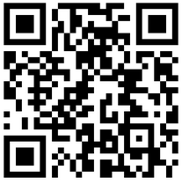
Claroline Connect

Mickaël Honvault
Référent E-education versailles
I. Présentation 2
II. Phase de connexion 3
III. Changer de mot de passe 6
IV. Page d’accueil 7
4.1. Accès à la page d’accueil 7
4.2. Utilisation 7
V. Ressources 9
5.1. Accéder aux ressources 9
5.2. Créer un répertoire 10
VI. Partager 11
6.1. Filtrer les droits de votre enseignant 12
6.1.1. Bloquer l’accès aux utilisateurs 13
6.1.2. Ajouter la lecture pour notre utilisateur 13
6.1.3. Filtrer les droits 14

Présentation
Ce document a pour objectif de présenter les étapes de la première connexion des étudiants du lycée Notre Dame du Grandchamp de Versailles à l’espace Claroline Connect.
Avant de commencer la connexion veuillez noter votre login et mot de passe :
Remarques :
- Le mot de passe est identique à votre login
- Ce sont les mêmes que ceux que vous utilisez pour vous connecter au réseau de votre établissement
Login =
Mot de passe =
Voici le lien de connexion vers la plateforme Claroline Connect :
http://www.creg-elearning.ac-versailles.fr/app.php/
Vous pouvez également utiliser l’url raccourci :
http://goo.gl/nPedEr
ou utiliser le QRCode suivant :

Phase de connexion
Lorsque vous arrivez sur le site, vous obtenez l’interface suivante :
- Cas 1 : la barre de navigation s’affiche complétement
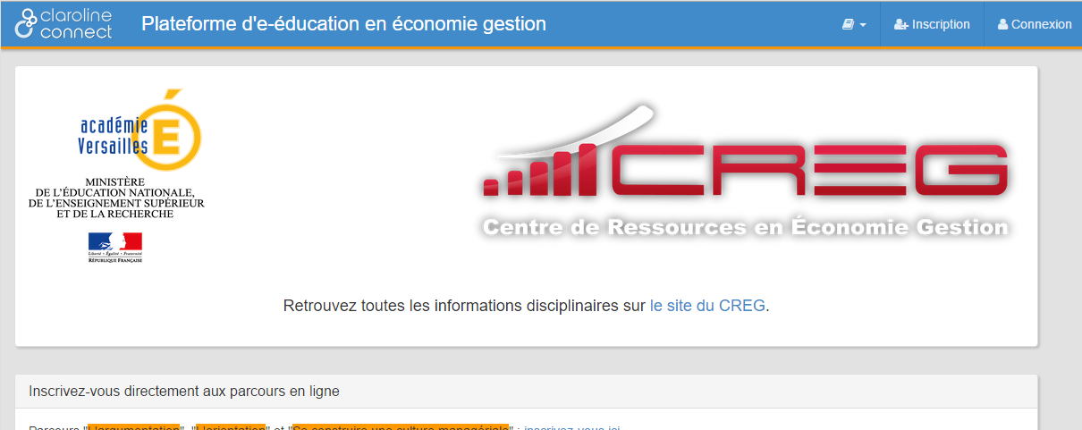
Cliquez sur l’onglet connexion pour entrer vos identifiants.
Exemple :

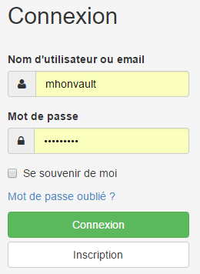
Puis validez en cliquant sur « connexion »
Entrez vos identifiants

- Cas 2 : Une barre de navigation mode plateforme mobile apparaît
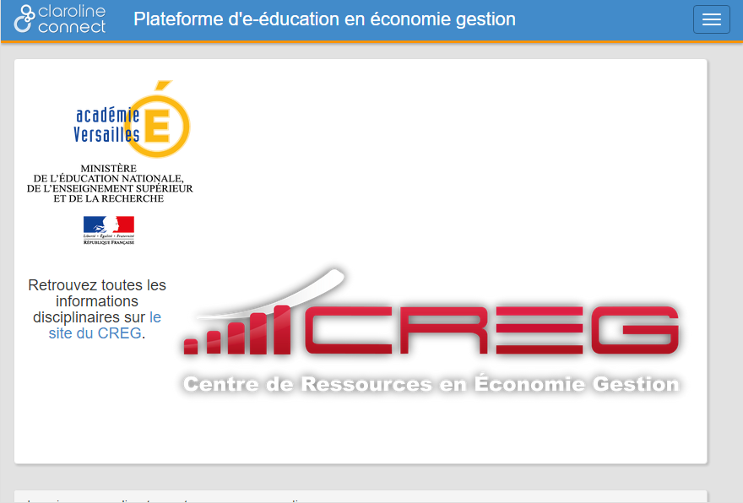
Dans ce cas, vous devez cliquer sur le menu déroulant afin d’obtenir l’onglet « connexion « :
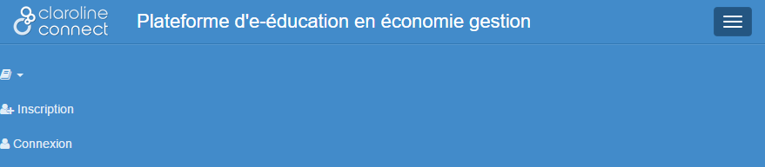
Pour accéder à l’onglet « connexion », il faut cliquer sur le menu déroulant.
Cliquez sur « connexion » pour entrer vos identifiants.
Exemple :

Entrez vos identifiants

Puis validez en cliquant sur « connexion »

Il est probable qu’il vous soit demandé d’accepter les conditions d’utilisation de la plateforme ; pour cela cliquer sur la case à cocher « J’accepte les conditions d’utilisation » et appuyer sur « Ok ».
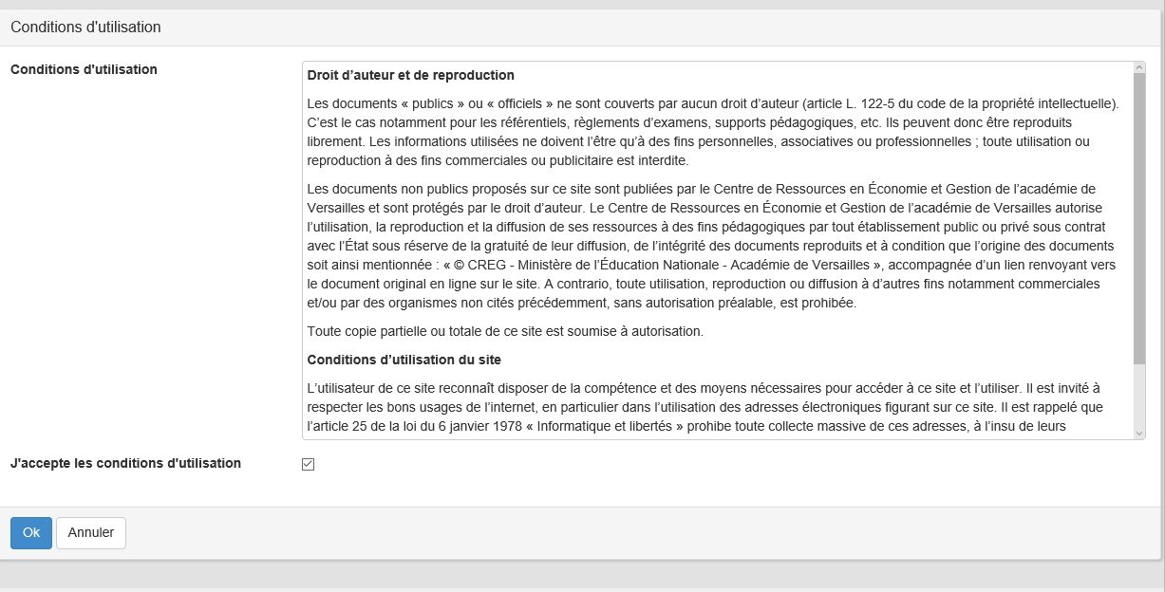

Changer de mot de passe
Il est fortement conseillé de changer de mot de passe, pour cela voici la démarche à suivre :
Dans la barre de navigation cliquer sur votre « nom prénom » et accéder à la partie « Mon Profil » :
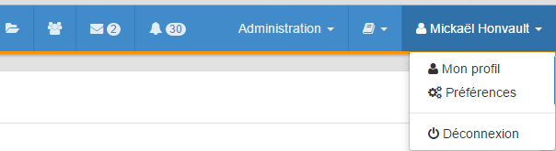
Votre compte va alors se charger et afficher votre « profil utilisateur ».
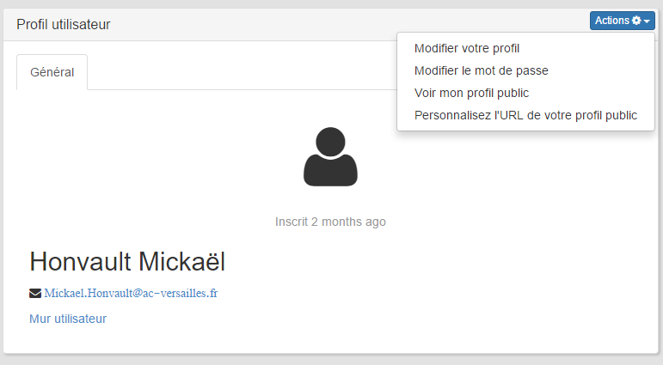
Le menu « Action » vous permet d’obtenir l’accès à l’action « Modifier le mot de passe ».
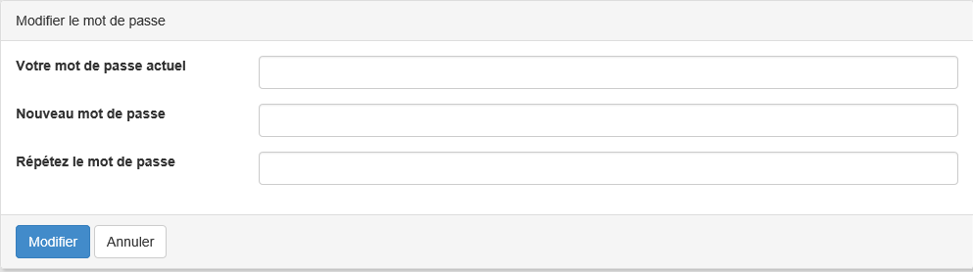
Entrez votre nouveau mot de passe et appuyez sur « Modifier »

Page d’accueil

4.1 . Accès à la page d’accueil
À tout moment il vous est possible de retourner à votre page d’accueil en cliquant sur le bouton « home » disponible dans la barre de navigation :
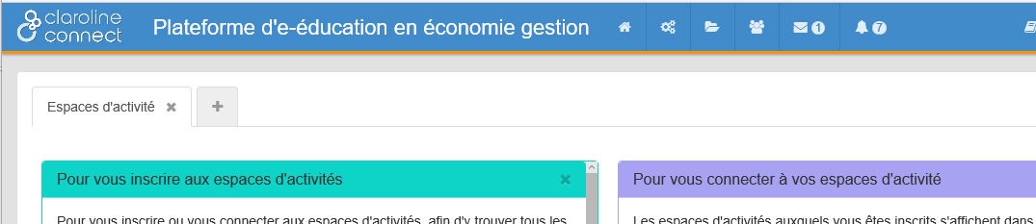

4.2. Utilisation
La page d’accueil est parfois mise à jour par les administrateurs de la plateforme, il important d’y prêter une attention toute particulière.
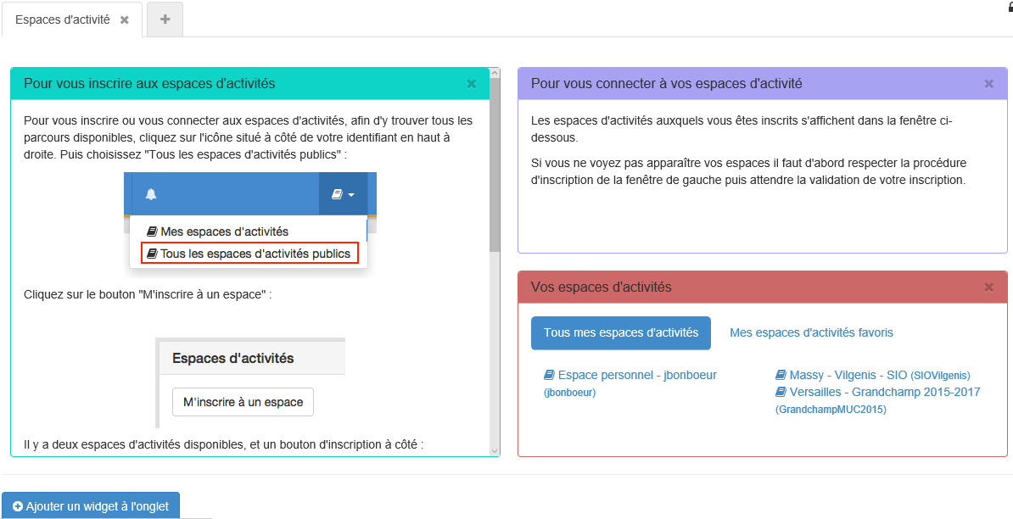
Lors de votre première connexion, vous devez obtenir trois rectangles (bleu/vert, rouge et violet) : le rectangle rouge, vous permet d’accéder aux ressources mises en ligne par vos enseignants ainsi qu’à vos ressources :

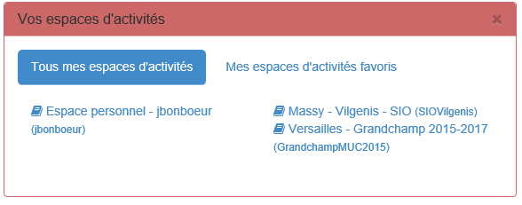
Remarque : Vérifiez que vous avez bien accès à votre espace personnel ainsi qu’à Versailles Grandchamp 2014-2016)
Il vous est alors possible d’accéder aux ressources mises à disposition par vos enseignants :
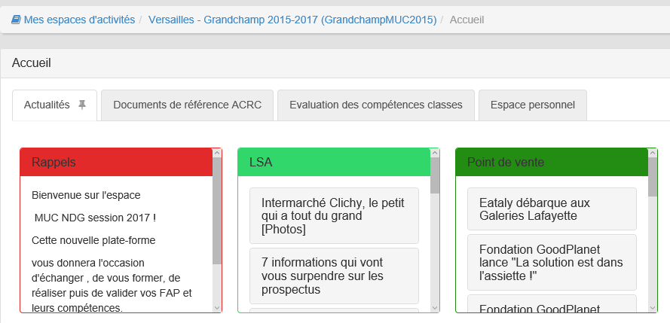

Ressources

5.1. Accéder aux ressources
Le partage est l’une des fonctionnalités que vous devez impérativement maitriser, car vos enseignants auront besoin de cette compétence pour échanger avec vous des documents.
Pour permettre ce partage de ressources, rendez vous sur votre page « d’accueil » (bouton home), puis accéder à votre espace personnel :
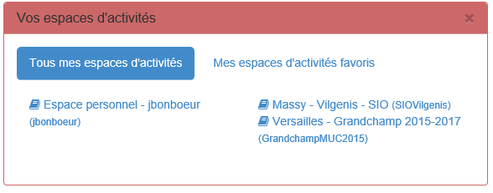
Une barre de navigation verticale va alors apparaitre sur la gauche :
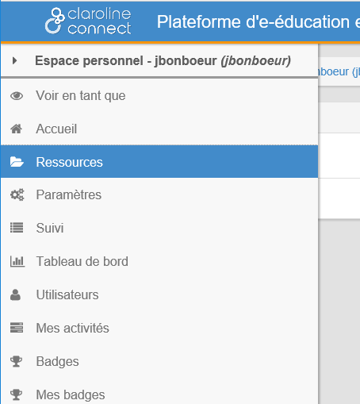
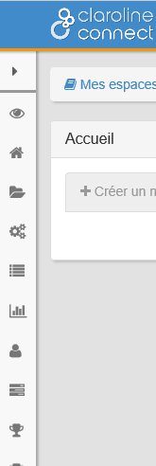
Vous pouvez agrandir la barre en passant la souris sur celle-ci

Dans la barre de navigation verticale, cliquer sur « Ressources » pour accéder à vos répertoires :

Vous devez obtenir l’espace suivant :
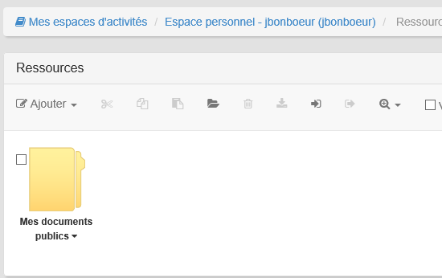

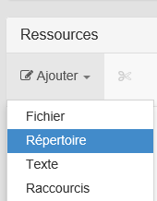
5.2. Créer un répertoire
Pour créer un répertoire, cliquez sur le bouton « Ajouter » :

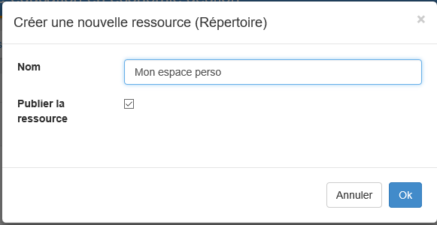

Partager
Par exemple, dans cet espace il y a 3 dossiers : « mes documents publics », « mon espace perso » et « mon répertoire partagé ». Les répertoires (à l’exception de mon espace perso) sont déjà partagés avec les enseignants:
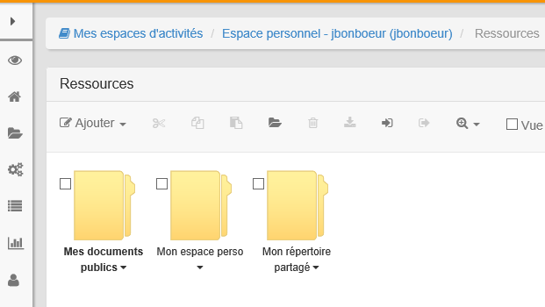
Pour partager l’espace personnel, il faut aller dans la « barre de navigation verticale » et cliquer sur « utilisateurs ».
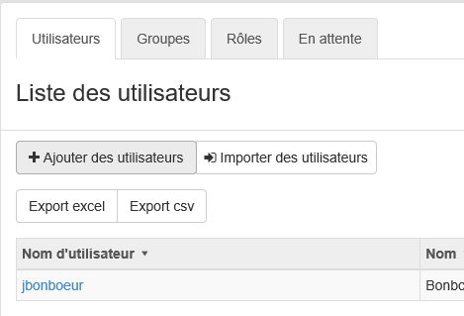
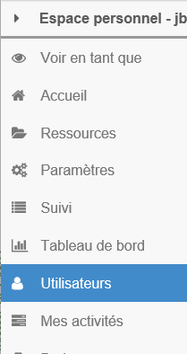
Ajoutez des utilisateurs
Cliquez sur Utilisateurs

Vous obtenez une page d’inscription des utilisateurs dans votre espace d’activités personnel :
Cliquez sur ajouter

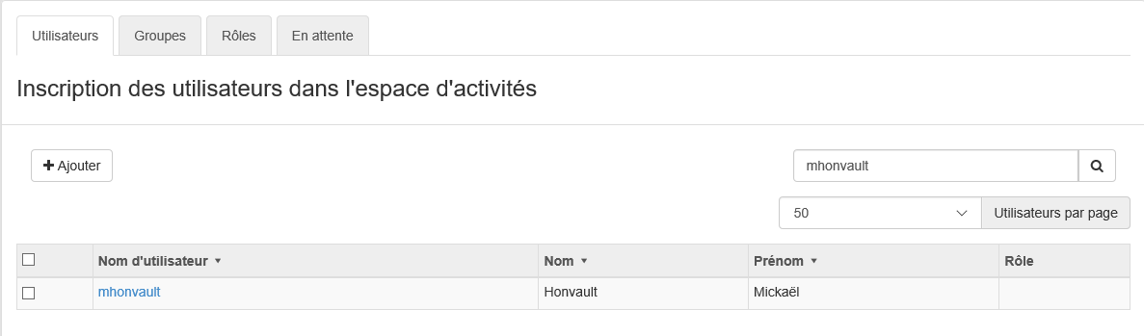
Cochez les utilisateurs à ajouter
Filtrez pour rechercher un utilisateur
Il vous faudra alors ajouter votre enseignant comme « Collaborateur » :
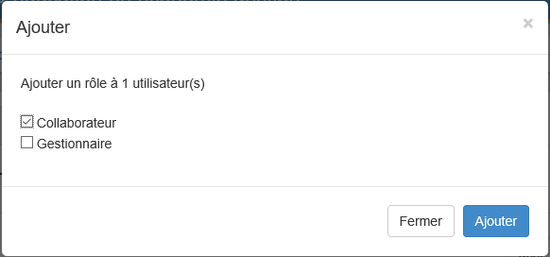

6.1. Filtrer les droits de votre enseignant
Pour réaliser ce filtre il faut :
- Bloquer l’accès à l’ensemble de vos répertoires.
- Donner accès en lecture à votre répertoire à votre enseignant
- Donner la capacité de lecture des répertoires

6.1.1. Bloquer l’accès aux utilisateurs
Accédez à la barre de navigation verticale, puis accéder à la partie Paramètres de vos Ressources
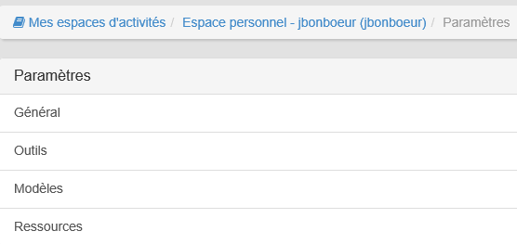
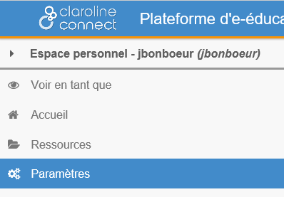
Enlevez tous les accès et de façon récursive sur toutes vos arborescences :
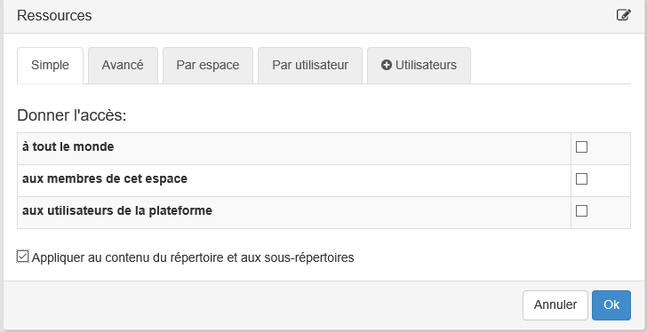

6.1.2. Ajouter la lecture pour notre utilisateur
Trouvez votre enseignant dans la liste qui s’affiche, ajoutez le et donnez lui les droits en ouverture :
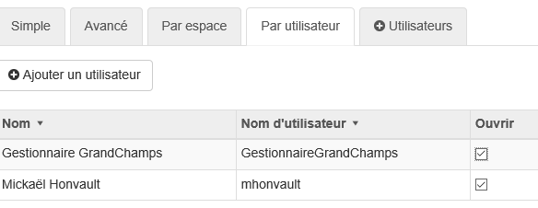

6.1.3. Filtrer les droits
Désormais au niveau des répertoires, vous allez pouvoir éditer les droits et donner les accès à seulement certains répertoires.
Par exemple donner les droits à mon enseignant d’ouvrir, copier, modifier et administrer dans le répertoire : « mon répertoire partagé » :
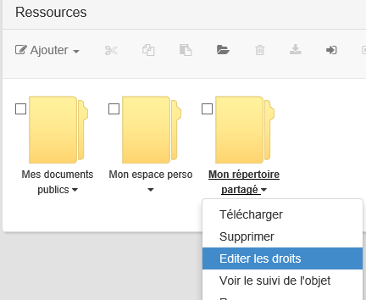

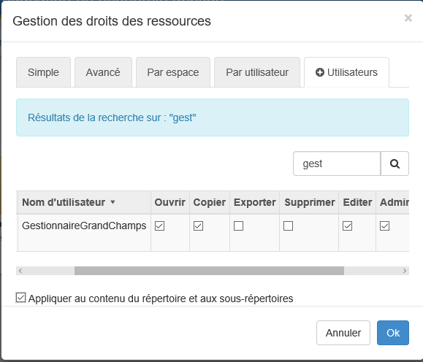

Pour permettre à votre collaborateur/enseignant de créer un nouveau fichier/dossier/… il faut lui donner des droits supplémentaires, dans le menu « création »
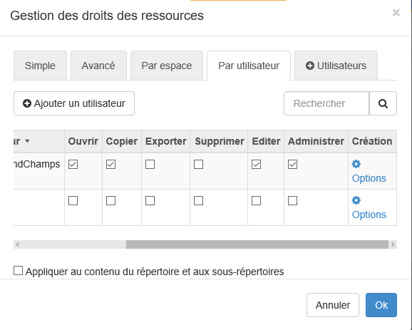
Dans l’exemple ci-dessous, l’enseignant/collaborateur se voit attribuer le droit de créer un fichier texte, ajouter des fichiers et des répertoires :
